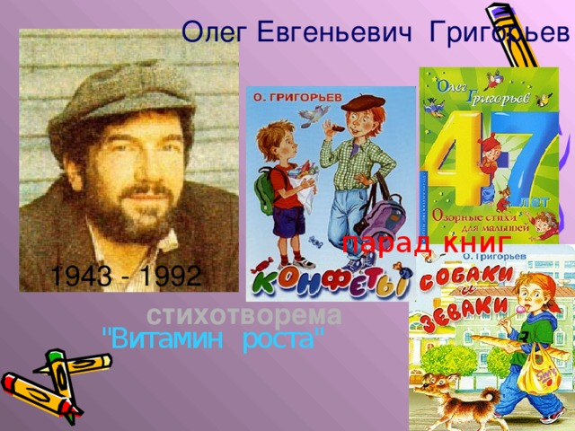

**6 декабря исполнится 75 лет со дня рождения российского детского поэта Олега Григорьева (1943-1992).**

Среди камней живым комком  
Ползу один во тьме.  
Хоть и свечу я светлячком,  
Никто не светит мне.

О. Григорьев

Кто такой Олег Григорьев? Поэт. Художник. Яркий представитель ленинградского андеграунда. Непосредственный, искренний и ранимый Человек.

Мне нравятся детские стихи Олега Григорьева. Они незабываемые, полные искрящегося юмора, совершенно не вписывающиеся в тогдашнюю действительность.

В эвакуации, в военном 1943 году, родился Олег Григорьев. Вернувшийся с фронта отец вскоре уходит из семьи, оставив жену с двумя детьми. Мать вернулась в Ленинград к уцелевшей после блокады родне.

Олег рос очень талантливым ребёнком, хорошо рисовал, учился в художественной школе. Стихи начал писать в 16 лет. Первая книга стихов для детей «Чудаки» вышла в 1971 году.

Работал Олег Григорьев и маляром, и почтальоном, и дворником, и кочегаром, сидел в тюрьме, за инакомыслие его «лечили» в психиатрической клинике. Но он везде сочинял. Его детские стихи полны фантазии, абсурда, юмора, поэтому так нравились детям.

В 1981 году вышла в свет его вторая книга для детей «Витамин роста».

В 1992 году вышла книга «Говорящий ворон».

В Союз писателей его приняли лишь за полгода до смерти.